1-класс.Идиш-аяк.
Сабактын максаты: Окуучуларга идиш-аяктардын кыргызча аталышын уйрѳтуу.Кайсы тамакты кандай идиш-аякка ичип,жеш керек экендигин уйрѳтуу,тарбиялоо.
1.Бул кайсы идиштер?
чайнек табак кашык,айры
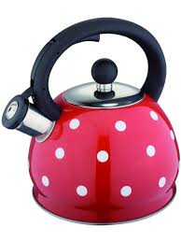
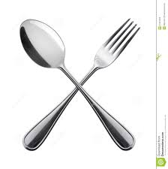
чыны
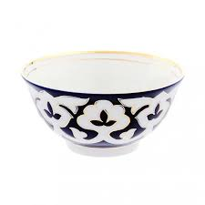
2.Табакта эмне бар? Жооп бергиле.
Табакта ысык тамак бар.
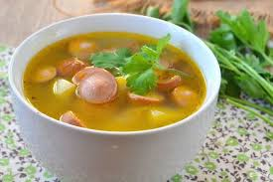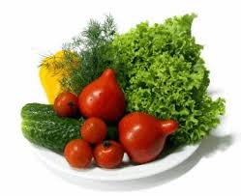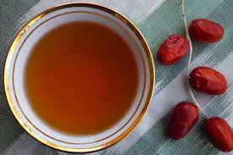
3.Үлгу боюнча айткыла.
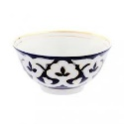 менен чай ичебиз. менен тамак ичебиз.
Үй тапшырма: Окуу китеби 62-бет. Текстти кѳркѳм окуп бергиле.Иш дептеринердеги «Идиш-аяк» темасына берилген тапшырмаларды аткаргыла…чейин(23.04.20)

